主办：武汉大学图书馆新世纪青年书屋真趣书社
主编：刘晓兰
编辑：高翼 刘媛



作者简介：梁实秋(1903．1．-1987.11．3)中国作家，文艺理论批评家，翻译家。原名治华，笔名秋郎。浙江杭县（今余杭）人。1928年与叶公超、徐志摩等人成立新月社。先后与鲁迅等就人性描写诸问题展开论战。他反对马克思主义文艺理论，认为文学没有阶级性，宣传白璧德的新人文主义。后到青岛大学、北京大学等校任教。

作者简介： 毕淑敏，女，1952年出生于新疆。从事医学工作20年后，开始专业写作，共发表作品200万字。曾获庄重文文学奖、小说月报第四、五、六届百花奖、当代文学奖、陈伯吹文学大奖、北京文学奖、昆仑文学奖、解放军文艺奖、青年文学奖、台湾第16届中国时报文学奖、台湾第17届联合报文学奖等各种文学奖30余次。

医生柳子函到异国考察访问，派给她的陪同翻译——年轻女孩游蓝达的一双长长的浓密睫毛，让她似曾相识。三十年前一段刻骨铭心的往事浮出脑海。柳子函和黄莺儿一起入伍，一起成长，在部队中建立了深厚的友谊。美丽聪慧的女实习军医黄莺儿和英雄连长宁智桐相恋，有了爱情的结晶。为了不影响两人的进步，黄莺儿准备了全套器械，指导完全没有医疗经验的恋人，为自己施行手术。手术过程中险象环生遍地血泊，黄莺儿危在旦夕。宁智桐向黄莺儿的女友柳子函呼救，黄莺儿被急送医院抢救。秘密大白于天下，宁智桐受到严厉处分，黄莺儿从此下落不明。于是在异域风光的美食和种种奇闻轶事的间隙中，当年最好的战友黄莺儿的故事在回忆和交谈里渐渐复活与完整。在猝不及防的情形下，柳子函与久违了的战友黄莺儿相逢，并得知了黄莺儿和游蓝达非同寻常的关系。

作者简介：瓦尔特·惠特曼（1919～1892〕美国著名的民主诗人。生于长岛一个海滨小村庄，当过邮差、排字工、乡村教师、编辑和报纸主笔。惠特曼的民主主义思想有两个主要来源， 激进的民主倾向和空想社会主义。

《草叶集》是十九世纪美国作家惠特曼的浪漫主义诗集，共收有诗歌三百余首，诗集得名于集中这样的一句诗：“哪里有土，哪里有水，哪里就长着草。”
草叶是最普通、最有生命力的东西，象征着当时正在蓬勃发展的美国。诗集通过“自我”感受和“自我”形象，热情歌颂了资本主义上升时期的美国。
《草叶集》中对大自然、对自我有着泛神主义的歌颂，泛神主义是崇拜大自然，以自然万物为神的；诗中极力赞美大自然的壮丽、神奇和伟大。

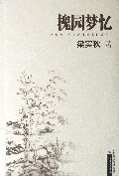

《帝国的终结》深刻探究了中国帝国制度形成和灭亡的原因，是易中天迄今为止最为用力也最为看重的一部著作。如该书副题“中国古代政治制度批判”所昭示的，作者意在揭露和批判中国古代帝制的乖舛和荒谬。透过若干重大历史事件和历史细节，作者对有着数千年历史的帝国体制，给予抽丝剥茧式的剖析。该书承续了易氏著作生动、风趣、见解独到的一贯风格，讨论的是帝国体制命运这样的问题。

作者简介：邓一光，1956年出生于重庆，当过知青、工人、新闻记者、自由写作者、合同制作者、文学刊物编辑。现为武汉市文学专业作家。他创作的《走出西草地》、《想起草原》、《大妈》、《我的父亲是个兵》等先后荣获中宣部“五个一工程”奖、首届“鲁迅文学奖”、首届冯牧文学奖军旅文学创作奖、全国十佳长篇小说奖、全国十佳短篇小说奖、中国作协最优秀中篇小说奖、湖北省文艺明星奖、湖北省屈原文学奖。
作者简介：于 丹，北京师范大学艺术与传媒学院副教授，中国古代文学硕士，影视传媒系主任，影视学博士，硕士生导师。专业方向：广播电视媒介学。现为中国电视艺术家协会会员，中国视协高校艺术委员会秘书长、中国视协理论研究会特邀研究员、中央电视台研究处客座研究员、中中广学会法制节目委员会常务评委、澳大利亚新闻集团首席顾问。

出版《形象 品牌 竞争力》等专著多部，在重要学术刊物发表专业论文十余万字。

《论语》，2500多年前的经典语录，今天还能启发我们的心智吗？还能对我们今天的心灵产生触动吗？北京师范大学于丹授紧扣21世纪人类面临的心灵困惑，结合其深厚的古典修养，运用女性特有的细腻情感，从中国人的宇宙观、心灵观、处世之道、交友之道、人格修养之道、理想和人生观等七个方面，从独特的个性视角出发来解读《论语》。全书以白话诠释经典，以经典诠释智慧，以智慧诠释人生，以人生诠释人性，以人性安顿人心。穿越两千多年的时间隧道，体悟经典的平凡智慧。

在共和国名将的史册上应该记载着他的名字。疆场上他曾叱咤风云，犹如惊雷奔 鸣，屡建奇功。然而他 的鲁莽和桀骜不驯也导致 了“青树坪”一战的 失利。战争结束了，他辉煌的戎马生涯 也戛然而止。这位冷峻、果敢、粗犷、坦直的巴顿 式将军该如何面对没有了枪与炮、血与火的新生 活呢？与妻子儿女的悲欢离台、生生死死，世态 的冷暖炎凉、命运的大起大落……这一切令他感 到迷惘和困惑。在尖锐的性格矛盾和复杂的文化 心理冲突中，他艰难地调整着自己，重新塑造着自我……

亲爱的读者朋友们，真趣书讯在新的一年里又与大家见面了！新一年的真趣书讯将继续秉承以往的风格，以真趣书社“享受阅读，精彩人生”为宗旨，对现有的栏目进行一些新的调整，还希望读者朋友们能给予更多宝贵的意见和建议。（我们的联系方式：enjoyreading423@163.com）

作者简介：易中天，现任厦门大学人文学院教授。他长期从事文学、美学、历史学等多学科和跨学科研究，央视《百家讲坛》“开坛论道” 的学者，其主讲的“汉代人物风云”首播即获热评。其主要著作有《文心雕龙美学思想论稿》、《艺术教育学》、《艺术人类学》、《新译（国语）读本》等。

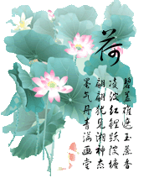
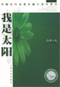

梁实秋散文集文人散文与学者散文的特点于一体，旁征博引，内蕴丰盈，行文崇尚简洁，重视文调。晚年怀念故人、思恋故土的散文更写得深沉浓郁，感人至深。梁实秋71岁的时候，元配之妻程季淑客居美国，一场意外突然夺去了她的生命，悲伤不已的梁实秋，写下感人的《槐园梦忆》一书。


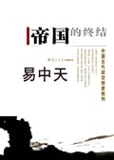

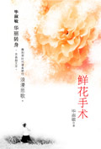
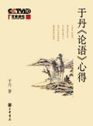
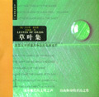
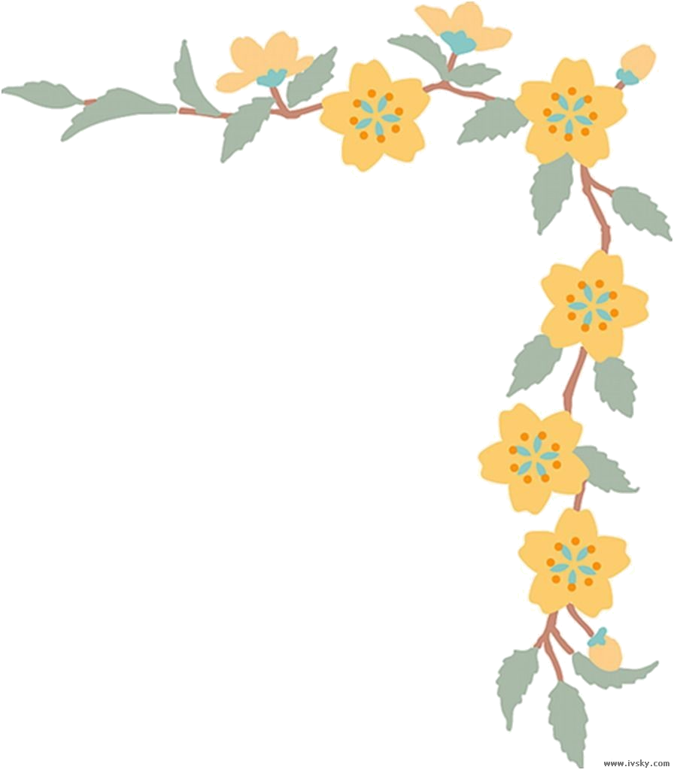

<论语>
心得》

